1. Hình Em Bé – 05-01B GHEP ANH

Phần 1 : Xử lý hình em bé

Bước 1: Cắt ảnh em bé ra khỏi background gốc của hình

Dùng Object Selection Tool, để tạo Select nhanh phần lớn của cô bé.

Tiếp theo dùng Magnetci Lasso Tool để điều chỉnh các chi tiết nhỏ bị dư hoặc bị thiếu

 Khi dùng thì chuyển giữa các chế độ này cho phù hợp.

Copy hình em bé bằng Select vừa tạo, tạo layer mới và dán vào.

Ctrl + T để chỉnh hình em bé vừa với nền.

Tạo Drop Shadow cho hình em bé

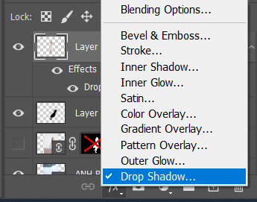

Chuột phải tại biểu tưởng fx trên Layer và chọn Create Layer

Chọn layer vừa được tạo từ Drop Shadow vả Skew

Chỉnh Oppacity của Layer shadow cho thích hợp.

1. Hình Quảng Cáo Điện Thoại

Bước 1: Cắt điện thoại ra

Dùng Object Selection để chọn nhanh, sau đó dùng Make Work Path để chuyển nó thành Path.

Chuyển sang tool Direct Selection tool để điều chỉnh các điểm neo.

Chuyển PATH thành Selection lần nữa.

Tạo layer mới và copy điện thoại vào.

Điều chỉnh kích thước Điện thoại phù hợp với bản tay

Tạo layer mới cho chữ => Viết chữ

1. Hình Con Hạc

Dùng Object Selection tool để chọn nhanh con hạc

Dùng Magnetic lasso tool để chọn thêm các phần bị thiếu.

Copy layer con hạc với Selection vừa tạo ra một Layer mới là xong.

1. Ghép Ảnh Bìa

Cắt 3 hình Chai nước hoa LOLA, V&R và hình mặt người ra khỏi nền gốc của chúng.

Với hình bông hoa, mình dùng Blend Mode Multiply để biến mất các gốc và nền trắng.

Làm bóng cho 2 chai nước hoa

B1: Dublicate Layer với Ctrl + J

B2: Dùng Flip Vertical để lật ngược hình.

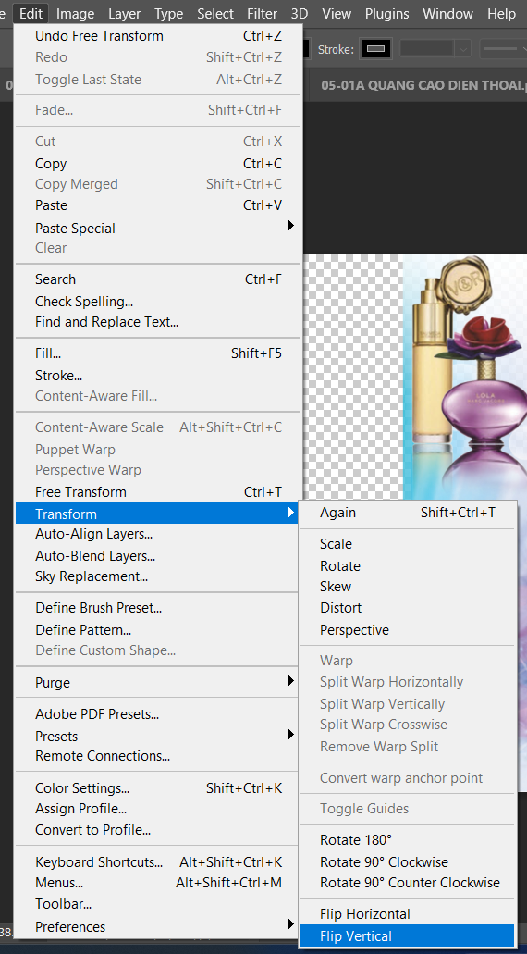

B3: Tạo một Layer Mask với Layer vừa bị lật

B4: Vẽ một gradient lên Mask vừa tạo, kéo từ trên xuống.

